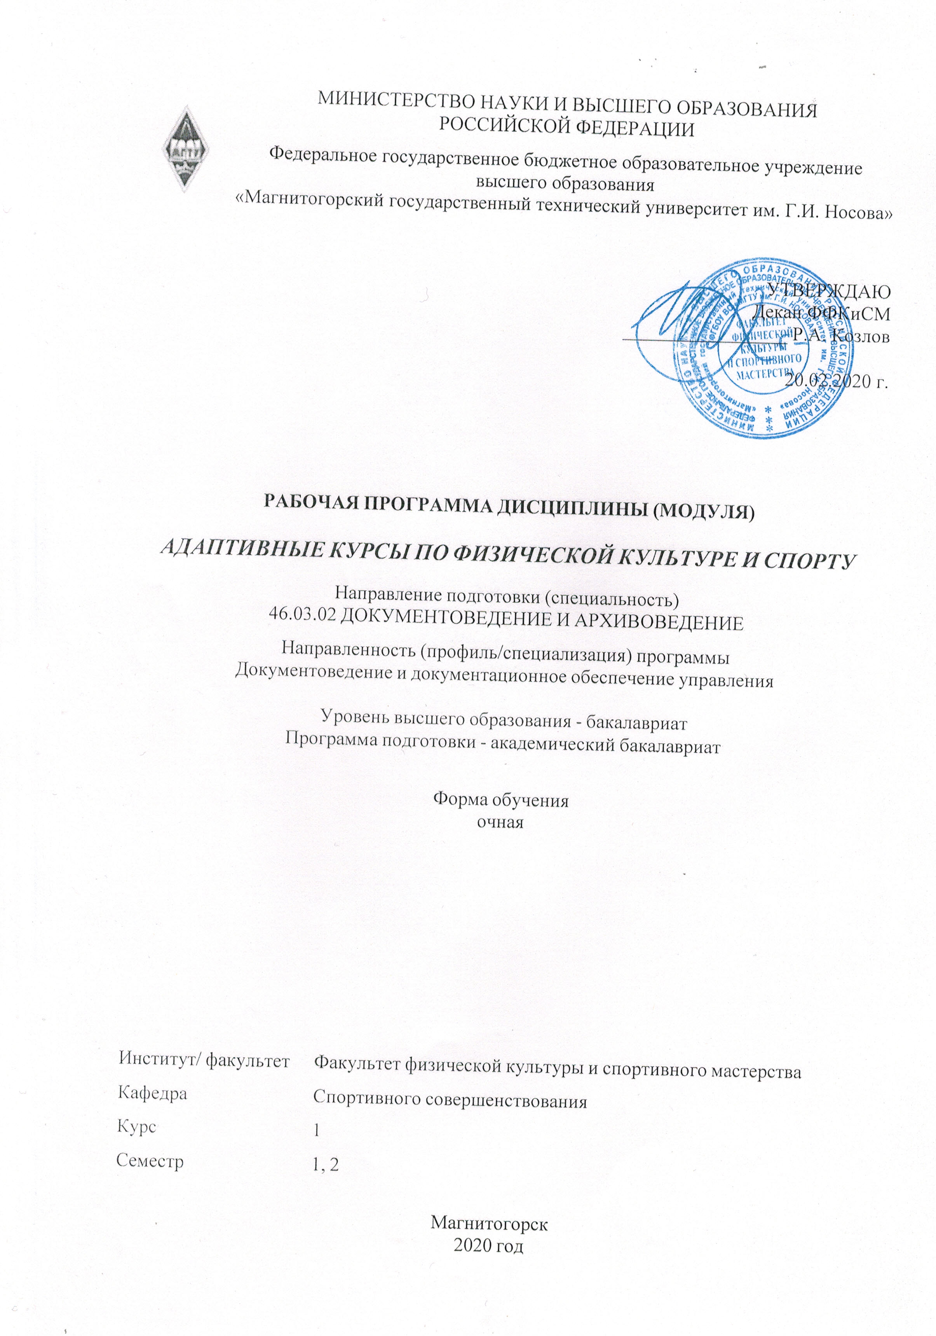
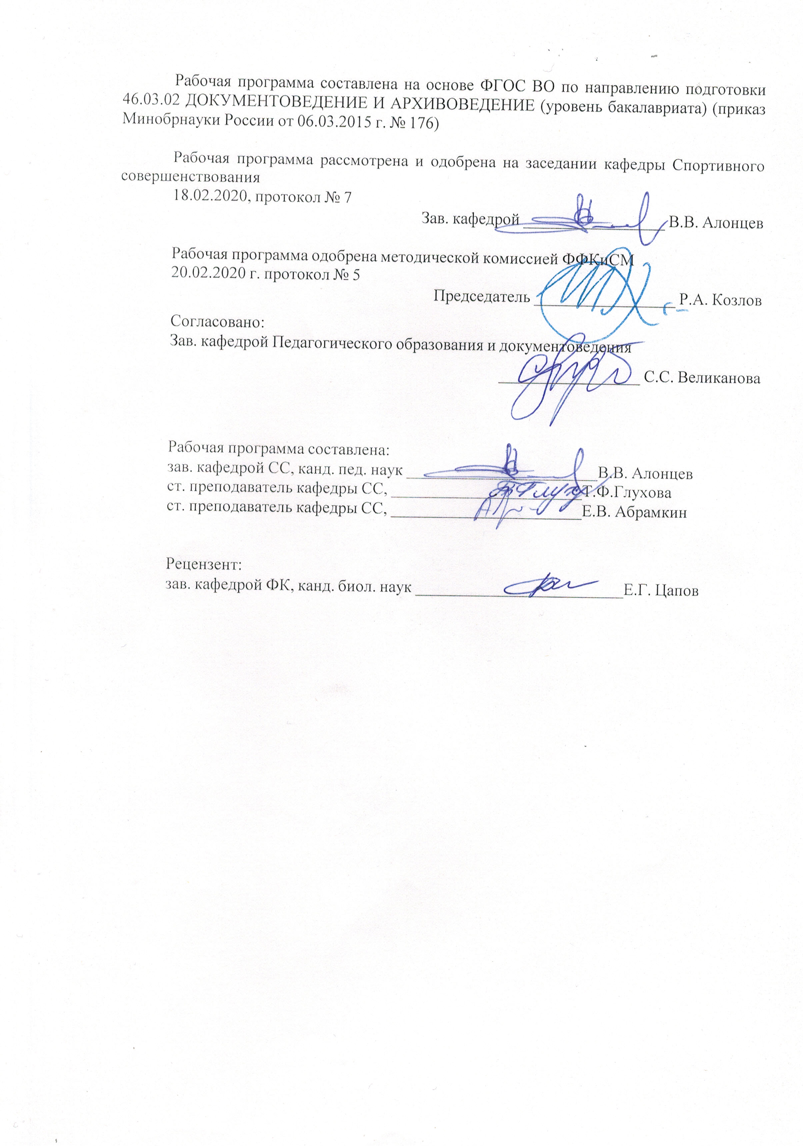
Лист актуализации рабочей программы
Рабочая программа пересмотрена, обсуждена и одобрена для реализации в 2021 - 2022 учебном году на заседании кафедры Спортивного совершенствования
Протокол от __ __________ 20__ г. № __
Зав. кафедрой _________________ В.В. Алонцев
Рабочая программа пересмотрена, обсуждена и одобрена для реализации в 2022 - 2023 учебном году на заседании кафедры Спортивного совершенствования
Протокол от __ __________ 20__ г. № __
Зав. кафедрой _________________ В.В. Алонцев
Рабочая программа пересмотрена, обсуждена и одобрена для реализации в 2023 - 2024 учебном году на заседании кафедры Спортивного совершенствования
Протокол от __ __________ 20__ г. № __
Зав. кафедрой _________________ В.В. Алонцев
Рабочая программа пересмотрена, обсуждена и одобрена для реализации в 2024 - 2025 учебном году на заседании кафедры Спортивного совершенствования
Протокол от __ __________ 20__ г. № __
Зав. кафедрой _________________ В.В. Алонцев

1 Цели освоения дисциплины (модуля)
Целями освоения дисциплины (модуля) «Адаптивные курсы по физической культуре и спорту» являются:
− формирование физической культуры личности будущего профессионала, востребованного на современном рынке труда;
− развитие физических качеств и способностей, совершенствование функциональных возможностей организма, укрепление индивидуального здоровья;
− формирование устойчивых мотивов и потребностей в бережном отношении к собственному здоровью, в занятиях физкультурно-оздоровительной и спортивно- оздоровительной деятельностью;
− овладение технологиями современных оздоровительных систем физического воспитания, обогащение индивидуального опыта занятий физическими упражнениями с учетом нозологии и показателями здоровья;
− овладение системой профессионально и жизненно значимых практических умений и навыков, обеспечивающих сохранение и укрепление физического и психического здоровья;
− освоение системы знаний о занятиях физической культурой, их роли и значении в формировании здорового образа жизни и социальных ориентаций;
− приобретение компетентности в физкультурно-оздоровительной и спортивной деятельности, овладение навыками творческого сотрудничества в коллективных формах занятий физическими упражнениями;
− получение знаний и практических навыков самоконтроля при наличии нагрузок различного характера, правил усвоения личной гигиены, рационального режима труда и отдыха;
− максимально возможное развитие жизнеспособности студента, имеющего устойчивые отклонения в состоянии здоровья, за счет обеспечения оптимального режима функционирования отпущенных природой и имеющихся в наличии его двигательных возможностей и духовных сил, их гармонизации для максимальной самореализации в качестве социально и индивидуально значимого субъекта. В программу входят практические разделы дисциплины, комплексы физических упражнений, виды двигательной активности, методические занятия, учитывающие особенности студентов с ограниченными возможностями здоровья.
Программа дисциплины для студентов с ограниченными возможностями здоровья и осо-быми образовательными потребностями предполагает решение комплекса педагогических задач по реализации следующих направлений работы:
− проведение занятий по физической культуре для студентов с отклонениями в состоянии здоровья, включая инвалидов, с учетом индивидуальных особенностей студен-тов и образовательных потребностей в области физической культуры;
− разработку индивидуальных программ физической реабилитации в зависимости от нозологии и индивидуальных особенностей студента с ограниченными возможностями здоровья; разработку и реализацию физкультурных образовательно-реабилитационных технологий, обеспечивающих выполнение индивидуальной программы реабилитации;
− разработку и реализацию методик, направленных на восстановление и развитие функций организма, полностью или частично утраченных студентом после болезни, трав-мы; обучение новым способам и видам двигательной деятельности; развитие компенсаторных функций, в том числе и двигательных, при наличии врожденных патологий; предупреждение прогрессирования заболевания или физического состояния студента;
− обеспечение психолого-педагогической помощи студентам с отклонениями в состоянии здоровья, использование на занятиях методик психоэмоциональной разгрузки и саморегуляции, формирование позитивного

психоэмоционального настроя;
− проведение спортивно-массовых мероприятий для лиц с ограниченными возможностями здоровья по различным видам адаптивного спорта, формирование навыков судейства;
− организацию дополнительных (внеурочных) и секционных занятий физически-ми упражнениями для поддержания (повышения) уровня физической подготовленности студентов с ограниченными возможностями с целью увеличению объема их двигательной активности и социальной адаптации в студенческой среде;
− реализацию программ мэйнстриминга в вузе: включение студентов с ограниченными возможностями в совместную со здоровыми студентами физкультурно-рекреационную деятельность, то есть в инклюзивную физическую рекреацию.
− привлечение студентов к занятиям адаптивным спортом; подготовку студентов с ограниченными возможностями здоровья для участия в соревнованиях; систематизацию информации о существующих в городе спортивных командах для инвалидов и привлечение студентов-инвалидов к спортивной деятельности в этих командах (в соответствии с заболеванием) как в качестве участников, так и в качестве болельщиков.

2 Место дисциплины (модуля) в структуре образовательной программы
Дисциплина Адаптивные курсы по физической культуре и спорту входит в базовую часть учебного плана образовательной программы.
Для изучения дисциплины необходимы знания (умения, владения), сформированные в результате изучения дисциплин/ практик:
"Физическая культура" в объеме средней общеобразовательной школы
Знания (умения, владения), полученные при изучении данной дисциплины будут необходимы для изучения дисциплин/практик:
Подготовка к сдаче и сдача государственного экзамена
3 Компетенции обучающегося, формируемые в результате освоения
дисциплины (модуля) и планируемые результаты обучения
В результате освоения дисциплины (модуля) «Адаптивные курсы по физической культуре и спорту» обучающийся должен обладать следующими компетенциями:
Структурный  элемент  компетенции | Планируемые результаты обучения
ОК-8 способностью использовать методы и средства физической культуры для обеспечения полноценной социальной и профессиональной деятельности
Знать
Уметь
Владеть

 | 4. Структура, объём и содержание дисциплины (модуля)
Общая трудоемкость дисциплины составляет 0 зачетных единиц 328 акад. часов, в том числе:
– контактная работа – 70,2 акад. часов:
– аудиторная – 70 акад. часов;
– внеаудиторная – 0,2 акад. часов
– самостоятельная работа – 257,8 акад. часов;

Форма аттестации - зачет
Раздел/ тема  дисциплины |  | Семестр | Аудиторная  контактная работа  (в акад. часах) |  |  | Самостоятельная работа студента | Вид самостоятельной  работы | Форма текущего контроля успеваемости и  промежуточной аттестации | Код компетенции
 |  | Семестр | Лек. | лаб.  зан. | практ. зан.
1. Введение
1.1 Физическая культура в общекультурной и профессиональной подготовке обучающихся |  | 1 |  |  | 1 | 3 |  | работа на образовательном портале
1.2 Основы техники безопасности при выполнении упражнений |  | 1 |  |  | 1 | 3 |  | работа на образовательном портале
Итого по разделу |  |  |  |  | 2 | 6
2. Общефизическая подготовка и лечебная физическая культура
2.1 Оздоровительная гимнастика |  | 1 |  |  | 2 | 10 | Подготовка к практическим занятиям. Самостоятельное выполнение физических упражнений. | Текущий контроль за выполнением упражнений, составление и проведение комплекса упражнений с учебной группой различной направленности, работа на образовательном портале
2.2 Атлетическая гимнастика |  | 1 |  |  | 2 | 10 | Подготовка к практическим занятиям. Самостоятельное выполнение физических упражнений. | Текущий контроль за выполнением упражнений, составление и проведение комплекса упражнений с учебной группой различной направленности, работа на образовательном портале
2.3 Скандинавская ходьба |  | 1 |  |  | 2/1И | 10 | Подготовка к практическим занятиям. Самостоятельное выполнение физических упражнений. | Текущий контроль за техникой ходьбы, работа на образовательном портале
2.4 Общеразвивающие упражнения с предметами и без предметов |  | 1 |  |  | 2/1И | 10 | Подготовка к практическим занятиям. Самостоятельное выполнение физических упражнений | Текущий контроль за выполнением упражнений, составление и проведение комплекса упражнений с учебной группой различной направленности, работа на образовательном портале
2.5 Фитнес |  | 1 |  |  | 2/1И | 10 | Подготовка к практическим занятиям. Самостоятельное выполнение физических упражнений. | Текущий контроль за выполнением упражнений, составление и проведение комплекса упражнений с учебной группой различной направленности, работа на образовательном портале.
2.6 Подвижные игры |  | 1 |  |  | 2/3И | 10 | Подготовка к практическим занятиям. Самостоятельное составление карточек подвижных игр | Проведение и участие в играх, работа на образовательном портале
Итого по разделу |  |  |  |  | 12/6И | 60
3. Учебные занятия по видам спорта
3.1 • волейбол  • настольный теннис  • футбол  • баскетбол  • дартс  • интеллектуальные игры (шашки, шахматы, нарды, уголки)  • лыжная подготовка  • бадминтон |  | 1 |  |  | 22/8И | 61,9 | Подготовка к практическим занятиям. Самостоятельное выполнение физических упражнений. Изучение учебно -методической литературы по темам | Выполнение комбинаций из освоенных элементов техники и тактики, работа на образовательном портале
Итого по разделу |  |  |  |  | 22/8И | 61,9
Итого за семестр |  |  |  |  | 36/14И | 127,9 |  | зачёт
4. Общефизическая подготовка и лечебная физическая культура
4.1 Оздоровительная гимнастика |  | 2 |  |  | 2 | 12 | Подготовка к практическим занятиям. Самостоятельное выполнение физических упражнений. | Текущий контроль за выполнением упражнений, составление и проведение комплекса упражнений с учебной группой различной направленности, работа на образовательном портале
4.2 Атлетическая гимнастика |  | 2 |  |  | 2 | 12 | Подготовка к практическим занятиям. Самостоятельное выполнение физических упражнений. | Текущий контроль за выполнением упражнений, составление и проведение комплекса упражнений с учебной группой различной направленности, работа на образовательном портале
4.3 Скандинавская ходьба |  | 2 |  |  | 2/1И | 12 | Подготовка к практическим занятиям. Самостоятельное выполнение физических упражнений. | Текущий контроль за техникой ходьбы, работа на образовательном портале
4.4 Общеразвивающие упражнения с предметами и без предметов |  | 2 |  |  | 2/1И | 12 | Подготовка к практическим занятиям. Самостоятельное выполнение физических упражнений | Текущий контроль за выполнением упражнений, составление и проведение комплекса упражнений с учебной группой различной направленности, работа на образовательном портале
4.5 Фитнес |  | 2 |  |  | 2/1И | 12 | Подготовка к практическим занятиям. Самостоятельное выполнение физических упражнений. | Текущий контроль за выполнением упражнений, составление и проведение комплекса упражнений с учебной группой различной направленности, работа на образовательном портале.
4.6 Подвижные игры |  | 2 |  |  | 2/3И | 12 | Подготовка к практическим занятиям. Самостоятельное составление карточек подвижных игр | Проведение и участие в играх, работа на образовательном портале
Итого по разделу |  |  |  |  | 12/6И | 72
5. Учебные занятия по видам спорта
5.1 волейбол  • настольный теннис  • футбол  • баскетбол  • дартс  • интеллектуальные игры (шашки, шахматы, нарды, уголки)  • лыжная подготовка  • бадминтон |  | 2 |  |  | 22/8И | 57,9 | Подготовка к практическим занятиям. Самостоятельное выполнение физических упражнений. Изучение учебно -методической литературы по темам | Выполнение комбинаций из освоенных элементов техники и тактики, работа на образовательном портале
Итого по разделу |  |  |  |  | 22/8И | 57,9
Итого за семестр |  |  |  |  | 34/14И | 129,9 |  | зачёт
Итого по дисциплине |  |  |  |  | 70/28И | 257,8 |  | зачет

5 Образовательные технологии
В рамках практических занятий вырабатываются индивидуальные рекомендаций для студентов с ограниченными возможностями здоровья (в соответствии с их заболеванием) в рамках индивидуальной оздоровительной программы:
- рекомендации по укреплению индивидуального здоровья студентов, улучшению их физического развития, закаливанию организма;
- разработка индивидуальных рекомендаций по двигательной активности в зависимо-сти от показаний здоровья (утренняя гимнастика, двигательная активность в течение дня, закаливающие процедуры);
- расширение диапазона функциональных возможностей основных физиологических систем организма, ответственных за его энергообеспечение;
- повышение защитных сил организма и его сопротивляемости;
- формирование основных двигательных навыков и психофизических свойств лич-ности студента, необходимых для повышения качества его здоровья;
- воспитание морально-волевых качеств;
- разъяснение значения, принципов гигиены, правильного режима труда и отдыха, ра-ционального питания;
- формирование правильной осанки и при необходимости - ее коррекция;
- повышение стрессоустойчивости;
- профилактика социально-психологической дезадаптации, приводящей к депрессивному и суицидальному поведению, а также различным формам зависимого поведения (потребления наркотиков и других психоактивных веществ: алкоголя, табака, спайсов и т.д.);
- повышение уровня работоспособности, функциональных возможностей сердечно-сосудистой, дыхательной, нервной и других систем организма;
- рациональное питание, дыхание, режим труда и отдыха, сон;
- средства, методы и методики направленного формирования устойчивости к профес-сиональным заболеваниям, профессионально важных физических и психических качеств;
- профилактика травматизма, простудных заболеваний, стрессовых состояний;
- реабилитация после болезней, перенесенной травмы;
- признаки работоспособности, усталости, утомления, восстановительные средства по-сле стрессового напряжения, умственной деятельности;
- повышение коммуникативных свойств личности студента.
При изучении дисциплины «Адаптивные курсы по физической культуре и спорту» используются современные педагогически технологии. Условием формирования общих компетенций и универсальных учебных действий является обучение на основе системно- деятельностного подхода (предполагает активность обучающихся, когда знание не передается в готовом виде, а строится самими обучающимися в процессе их познавательной деятельности): игровая деятельность; проблемное обучение; обучение в диалоге; система вопросов и заданий, организация рефлексивной деятельности; технология портфолио; создание ситуаций, направленных на информационный поиск; создание ситуации выбора и т.д.
Самостоятельная работа выполняется обучающимися во внеаудиторное время по зада-нию и при методическом руководстве преподавателя, но без его непосредственного участия. Оценка качества освоения учебной дисциплины осуществляется в процессе текущего кон-троля и промежуточной аттестации.
Текущий контроль успеваемости проводится в форме зачета.

6 Учебно-методическое обеспечение самостоятельной работы обучающихся
Представлено в приложении 1.

7 Оценочные средства для проведения промежуточной аттестации
Представлены в приложении 2.
8 Учебно-методическое и информационное обеспечение дисциплины (модуля)
а) Основная литература:
1. Бегидова, Т. П. Основы адаптивной физической культуры : учебное пособие для вузов / Т. П. Бегидова. — 2-е изд., испр. и доп. — Москва : Издательство Юрайт, 2019. — 191 с. — (Университеты России). — ISBN 978-5-534-07190-0. — Текст : электронный // ЭБС Юрайт [сайт]. — URL: https://urait.ru/book/osnovy-adaptivnoy-fizicheskoy-kultury-438915.
2. Цапов, Е. Г. Адаптивная физическая культура : учебное пособие / Е. Г. Цапов, Н. Н. Котляр ; МГТУ. - Магнитогорск : МГТУ, 2016. - 1 электрон. опт. диск (CD-ROM). - Загл. с титул. экрана. - URL: https://magtu.informsystema.ru/uploader/fileUpload?name=2885.pdf&show=dcatalogues/1/1134164/2885.pdf&view=true. - Макрообъект. - Текст : электронный. - Сведения доступны также на CD-ROM.

б) Дополнительная литература:
1. Рипа, М. Д. Лечебно-оздоровительные технологии в адаптивном физическом вос-питании : учебное пособие для академического бакалавриата / М. Д. Рипа, И. В. Кулькова. — 2-е изд., испр. и доп. — Москва : Издательство Юрайт, 2019. — 158 с. — (Бакалавр. Академический курс). — ISBN 978-5-534-07260-0. — Текст : электронный // ЭБС Юрайт [сайт]. — URL: https://urait.ru/bcode/438765 .

в) Методические указания:
Приложение 3
Приложение 4
г) Программное обеспечение и Интернет-ресурсы:
Программное обеспечение
 |  | Наименование ПО |  | № договора |  | Срок действия лицензии
 |  | MS Office 2007 Professional |  | № 135 от 17.09.2007 |  | бессрочно
 |  | 7Zip |  | свободно распространяемое ПО |  | бессрочно
 |  | FAR Manager |  | свободно распространяемое ПО |  | бессрочно
 |  | MS Windows 7 Professional(для классов) |  | Д-1227-18 от 08.10.2018 |  | 11.10.2021
Профессиональные базы данных и информационные справочные системы
 |  | Название курса |  |  |  | Ссылка
 |  | Электронная база периодических изданий East View Information Services, ООО «ИВИС» |  |  |  | https://dlib.eastview.com/
 |  | Национальная информационно-аналитическая система – Российский индекс научного цитирования (РИНЦ) |  |  |  | URL: https://elibrary.ru/project_risc.asp
 |  | Поисковая система Академия Google (Google Scholar) |  |  |  | URL: https://scholar.google.ru/

 | Информационная система - Единое окно доступа к информационным ресурсам | URL: http://window.edu.ru/
 | Электронные ресурсы библиотеки МГТУ им. Г.И. Носова | http://magtu.ru:8085/marcweb2/Default.asp
 | Российская Государственная библиотека. Каталоги | https://www.rsl.ru/ru/4readers/catalogues/
9 Материально-техническое обеспечение дисциплины (модуля)
Материально-техническое обеспечение дисциплины включает:
Учебные аудитории для проведения практических занятий, групповых и индивидуальных консультаций, текущего контроля и промежуточной аттестации (спортивный зал, стадион, тренажерный зал, зал гимнастики и аэробики). Оснащение: мультимедийные средства хранения, передачи и представления информации, спортивный инвентарь и оборудование, тренажерные устройства для разных групп мышц, гимнастические коврики, гантели, фитболы, степы, жгуты.
Помещения для самостоятельной работы обучающихся. Оснащение: персональные компьютеры с пакетом MS Office, выходом в Интернет и с доступом в электронную информационно-образовательную среду университета.
Помещение для хранения и профилактического обслуживания учебного оборудования, лыжная база. Оснащение: стеллажи и контейнеры для хранения спортивного инвентаря и оборудования, стеллажи для лыжного оборудования (лыжи, палки, ботинки).

ПРИЛОЖЕНИЕ 1

Учебно-методическое обеспечение самостоятельной работы обучающихся
Самостоятельная работа студентов планируется с учетом индивидуального уровня физического развития и физической подготовленности, заключается в повторении двигательных действий, усвоенных в рамках практических занятий и самостоятельного выполнения комплексов упражнений, предусмотренных рабочей программой дисциплины.

Комплекс 1 – упражнения с бодибаром (гимнастической палкой)

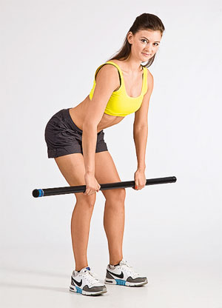
Рис.1.
Упражнение 1. Наклон с тягой. Упражнение для мышц спины (рис.1)
И.П. широка, грудная клетка раскрыта. Бодибар в руках: прямой хват.
На вдохе наклонить корпус вниз (спина ровная), бодибар при этом опустить вдоль бедер, к центру колен. На выдохе подтянуть снаряд к животу, свести лопатки. Вдох — вернуть бодибар к центру колен, на выдохе поднять корпус в ИП.

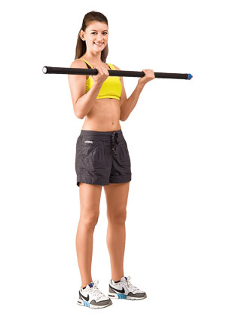
Рис.2.
Упражнение 2. Сгибание рук. Упражнение на бицепс (рис. 2)
Упражнение 2. И.П. стоя, колени чуть согнуть, спина прямая. Бодибар внизу, около бедер: хват прямой. Руки на ширине плеч.
Медленно сгибая руки, поднять бодибар до уровня плеч. Локти зафиксированы по бокам корпуса. Не отклоняться назад. Короткая пауза, бицепсы не расслаблять. Медленно вернуть руки в ИП.

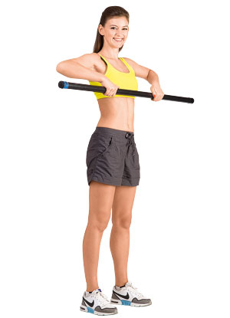
Рис. 3

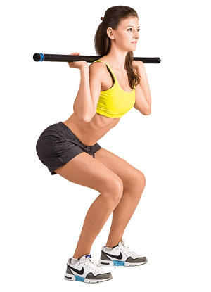
Рис.4.

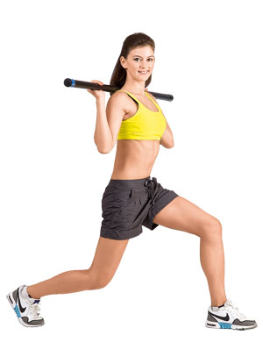
Рис.5.

Упражнение 3. Тяга в положении стоя. Упражнение на мышцы верхнего плечевого пояса (рис. 3)
И.П. стоя, стопы на ширине таза, колени слегка согнуты, копчик направлен вниз. Бодибар на уровне бедер, хват — руки на ширине плеч.
На вдохе согнуть руки в локтевом суставе, поднять бодибар к груди: локти — вверх, запястья при этом неподвижны. На выдохе опустить бодибар вниз в ИП.

Упражнение 4. Приседания. Упражнение для мышц передней поверхности бедра и ягодицы (рис.4)
И.П. стоя, стопы на ширине таза, колени слегка согнуты, мышцы живота напряжены, спина прямая, лопатки сведены. Бодибар на плечах.
На вдохе выполнить приседание (угол в коленных суставах — 900). Отвести таз назад, напрячь мышцы ягодиц. На выдохе вернуться в ИП.

Упражнение 5. Выпады с растяжкой. Упражнение для мышц передней и задней поверхности бедра и ягодицы (рис.5).
И.П. стоя, ноги вместе, бодибар на плечах. Спина прямая, лопатки сведены.
На вдохе сделать шаг вперед и выполнить выпад (угол в коленных суставах — 900). На выдохе вернуться в И. П. Повторить с другой ноги.

Комплекс 2. Упражнений на степ-платформе
1.Базовый шаг (рис.6)
И.П. -ОС. Выполнить шаг одной ногой на платформу (A). Потом – второй (сохраняя ту же ширину между стопами) (B). Так же в 2 шага (сначала первой ногой, потом – второй) вернуться в И.П.
Опускаясь вниз, не отшагивать слишком далеко от платформы. Необходимо двигаться вверх-вниз, а не вперед-назад. Помнить о «ширине бедер» между стопами.

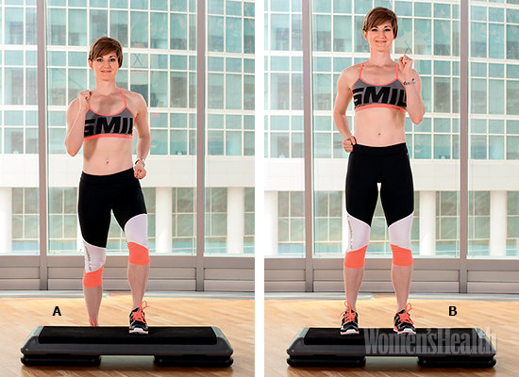
Рис.6
2.Зашагивание с подъемом колена (рис.7)
И.П. -ОС. Левую ногу поставить на платформу по диагонали вправо (руки – как на фото) (A).Поднять правое колено вверх до высоты бедра, одновременно с этим вытянуть левую руку над головой и опустить к бедру вторую. Взгляд – вперед, по ходу движения (B).
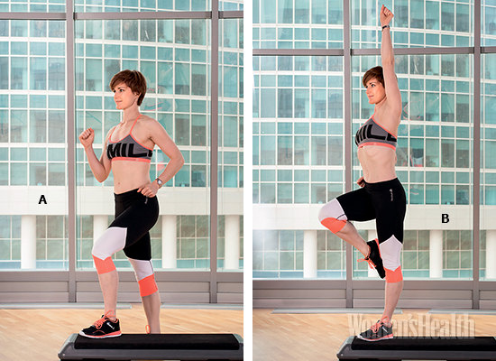
Рис. 7.

3.Запрыгивания на степ (рис.8)
И.П. – широкая стойка (A). Запрыгнуть на платформу обеими ногами, одновременно поднимая локти вверх. Приземляясь, согнуть колени (в конечной точке они не должны выйти за линию носков) (B). Вернуться в исходное положение, шагнув вниз сначала одной ногой, потом – другой.

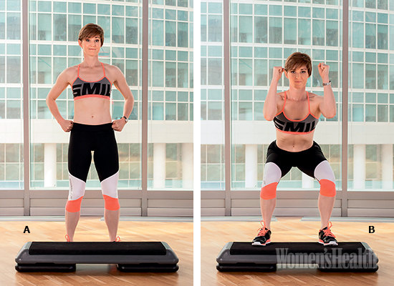
Рис.8.

4.Выпад на платформу (рис.9)
И.П. Встать на расстоянии примерно метра от степа, широкая стойка. Сделать большой шаг вперед, поставить всю стопу на платформу (A). Опуститься в выпад. Угол в коленных суставах около 90 градусов (B). Вернуться в И.П. Повторить то же самое с другой ноги.
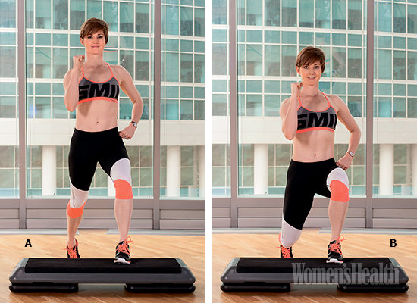
Рис.9.

5.Спринтер (рис.10)
И.П. – широкая стойка.. 1- поставить на степ левую ногу (A). Зайти наверх, опираясь на нее и поднять правое колено (B). Сделать правой же ногой шаг вниз на пол, чтобы вернуться в положение A. Выполнить выпад назад другой ногой, касаясь степа левой рукой. Правая рука прямая в сторону на уровне плеча для поддержания равновесия (грудь остается приподнятой, живот – подтянутым, спина прямая) (C). Снова сделать шаг на платформу левой ногой. Сделать повторы сначала на одну сторону, потом на другую.
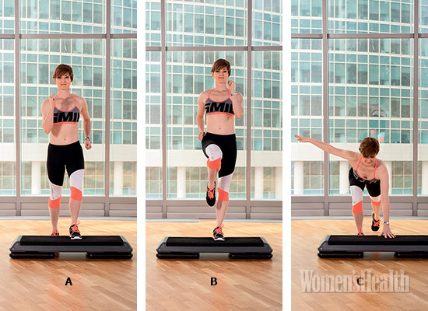
Рис.10.

6.Вариация берпи (рис.11)
И.П. – широкая стойка. Опуститься в присед, отвести таз назад и вытянуть руки перед собой на уровне плеч (A). Коснуться руками степа (B), напрячь пресс и сделать шаг назад – сначала одной ногой, потом другой, чтобы оказаться в положении «упор лежа» (С). Поочередно вернуть ноги назад, чтобы вновь оказаться в положении B. Вернуться в И.П.
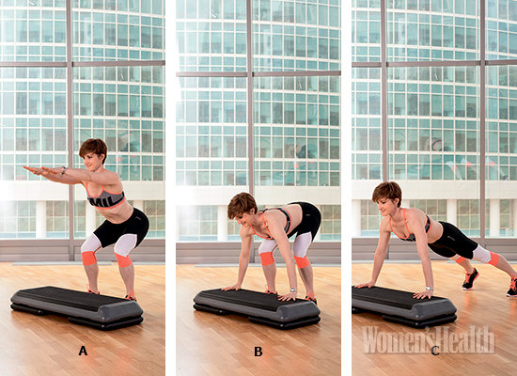
Рис.11
7.Скалолаз (рис.12)
И.П. упор лежа с руками на платформе: стопы – на ширине бедер, плечи – над запястьями, тело вытянуто в прямую линию от затылка до лодыжек, взгляд – вперед (A). Подтянуть одно колено к груди (B). Вернуться в И.П. Проделать то же самое другой ногой.
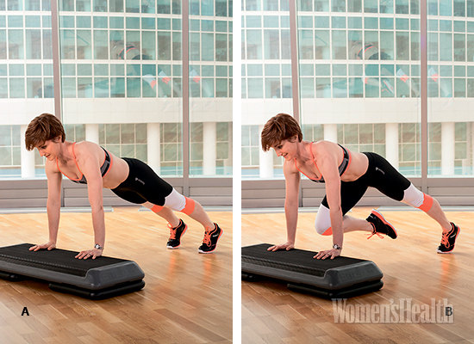
Рис. 12.
Комплекс 3 – упражнения на фитболе
1. Стойка на фитболе (рис.13)
Упражнение на баланс. Поставить колено правой ноги в центр мяча, упереться на фитбол руками и, чуть подавшись вперед, поднять позади себя на уровне таза вытянутую левую ногу. Задержаться в этом положении на 5–20 секунд. Затем опустить левую стопу на пол, встать и выполнить упражнение с другой ноги.
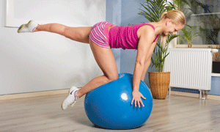
Рис. 13

2. Скручивания на мяче (рис.14, 15)
Лечь на фитбол, стопы на полу, мяч точно под поясницей. Вытянуть прямые руки вперед, приподнять плечи и голову. Полностью разогнуть корпус и сразу же выполнить скручивание, втягивая живот и вдавливая поясницу в мяч. Задержаться в финальной фазе на 1 секунду. Вернуться в исходное положение, повторить.
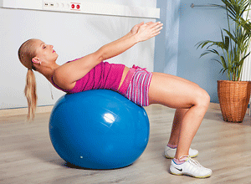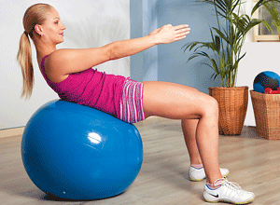
Рис. 14 Рис.15

3. Сгибание ног на фитболе (рис. 16,17)
Лечь на спину, голени положить на фитбол, руки ладонями вниз — на пол. Поднять таз так, чтобы тело от головы до пяток вытянулось в линию. Подкатывая мяч к себе, медленно согнуть ноги в коленях до прямого угла. Так же медленно вернуться в исходное положение, не разгибая до конца колени. Повторить.
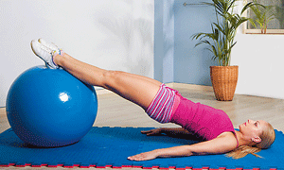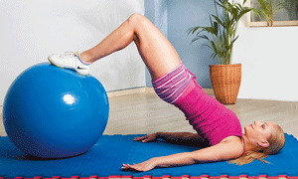
Рис.16 Рис.17

4. Отведение рук в стороны стоя на коленях на фитболе (рис.18,19)
Взять в руки гантели, встать перед фитболом (колени на ширине таза) и плавно нужно «накатиться» на мяч. Поймать равновесие и принять исходное положение: спина прямая, руки слегка согнуты в локтях и не касаются бедер, ладони направлены к корпусу. Сохраняя напряжение в мышцах ног и пресса, отвести руки в стороны, не поднимая гантели выше плеч. Вернуться в исходное положение и повторить. Если трудно удерживать равновесие, нужно сдуть мяч на 15–20%.
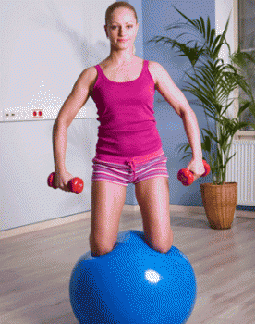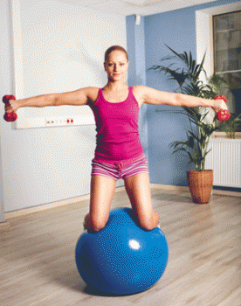
Рис.18 Рис.19
5. Жим гантели сидя на фитболе (рис.20, 21)
Сесть на мяч, взять гантель в левую руку и подвести ее к плечу, ладонь смотрит вперед. Правой рукой прижать мяч и осторожно приподнять левую ногу. Сохраняя напряжение в мышцах пресса, поднять левую руку вверх и выполнить жим. Вернуться в исходное положение и повторить. Выполнить упражнение в другую сторону. Со временем пробовать делать его, не опираясь рукой на мяч.
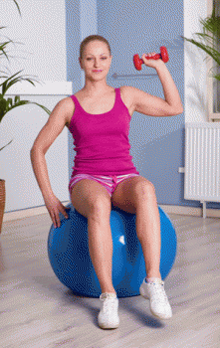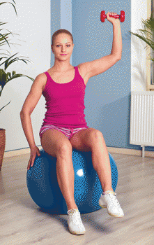
Рис.20 Рис.21

6. Тяга гантели в наклоне с упором на фитбол (рис.22,23)
Взять гантель в правую руку, поставить правое колено на мяч и, откатив снаряд, выпрямить ногу. Левую ногу слегка согнуть в колене и опереться на нее левой рукой. Правая рука выпрямлена, ладонь направлена к корпусу. Прогнуться в пояснице. Сгибая руку в локте, подтянуть гантель вверх к корпусу, концентрируясь на сохранении баланса всего тела. Вернуться в исходное положение и повторить. Выполнять упражнение в другую сторону, чтобы завершить подход.
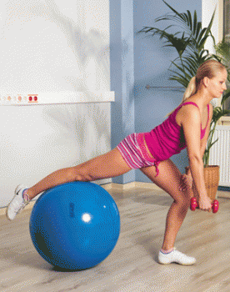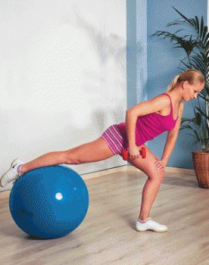
Рис.22 Рис.23

7. Скручивание из планки по диагонали (рис. 24, 25)
Принять положение планки на фитболе: голени на мяче, ладони на полу точно под плечами. Втянуть живот и перекатывать мяч к себе, поднимая вверх таз. При этом слегка развернуть корпус в сторону, опуская таз влево и подтягивая его к левому плечу. Задержаться на 1 секунду, вернуться в исходное положение. Выполнить упражнение в другую сторону.
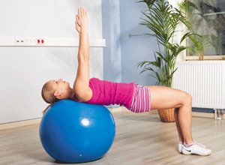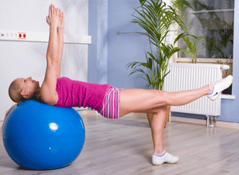
Рис.26 Рис.27

9. Приседания с фитболом у стены (рис. 28, 29, 30)
Встать спиной к стене и опереться на фитбол так, чтобы он был под поясницей, руки на поясе, ноги чуть согнуты в коленях. Присесть, перекатывая мяч и уводя под него таз до точки, в которой бедра будут параллельны полу. Смотреть вперед, сохранять прогиб в пояснице. Чтобы усложнить упражнение, делать нужно его, стоя на одной ноге.
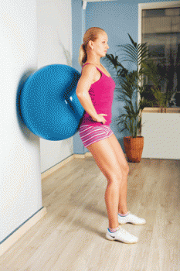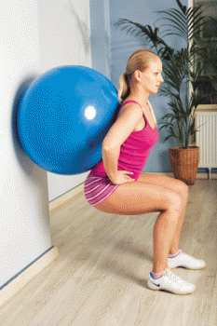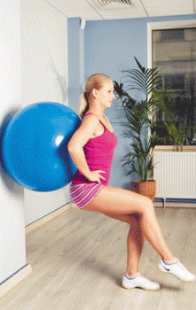
Рис.28 Рис. 29 Рис. 30

Скандинавская ходьба
Занятия скандинавской ходьбой можно разделить на три этапа: разминка, сама ходьба, релаксация после ходьбы.
Разминка
Первое упражнение (рис. 31)

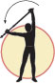
Взять руками одну палку за концы и поднять ее над головой.
Выполнить наклоны влево и вправо несколько раз.

Рис. 31.

Второе упражнение
Выставить правую ногу вперед и раскачивать её вперед-назад.
При этом обе руки двигаются в сторону, противоположную движению тела.
Повторить упражнение несколько раз, меняя ноги.

Третье упражнение
Взять палки в руки и поставить их слегка за спину.
Выполнить не менее 15 приседаний.

Четвертое упражнение (рис. 32)

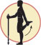
Рис. 32.
Встать прямо, для поддержки держаться за палку.
Осторожно согнуть одно колено и поднять лодыжку вверх.
Взять рукой лодыжку, поднести ее к ягодичным мышцам и удерживать в течение 15 секунд, затем поменять ноги.

Пятое упражнение (рис. 33)

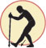
Рис. 33

Обе палки поставить перед собой на ширине плеч.
Поставить прямую ногу вперед, пятку на землю, носок вверх.
Осторожно, согнуть другое колено, наклониться вперед с прямой спиной. Задержаться на 15 секунд. Повторить с другой ногой

Шестое упражнение (рис. 34)

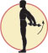
Рис. 34

Взять обе палки за спиной, руки немного шире, чем ширина плеч.
Поднять палки за спиной вверх пока не почувствуется растяжение мышц.

Седьмое упражнение (рис. 35)

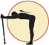
Рис. 35
Поставить палки перед собой.
Согнуть тело в талии вниз.
Опереться на палки с прямыми руками и прогнуться несколько раз.

Восьмое упражнение (рис.36 )

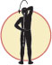
Рис. 37
Захватить за спиной верхнюю часть палки одной рукой, нижнюю часть – другой.
Поднять палку вверх до тех пор, пока не почувствуется растяжение мышц руки, держащей за нижнюю часть палки. Опустить палку.
Поменять руки и проделать упражнение с другой рукой.

Упражнения с палками для скандинавской ходьбы ( рис. 38)

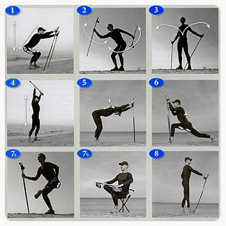
Рис. 38

1. Приседания с опорой на палки. Держать палки перед собой, спину прямо. Колени должны быть немного разведены. Взгляд направить прямо и проделать несколько приседаний. Повторять 10-15 раз.
2. Попеременные движения палками вперед и назад: Ноги на ширине плеч. Колени немного согнуты. Держать палки посередине и проделывать равномерные движения вперед и назад. Повторять по 10 раз на каждую руку.
3. Упражнение с вынесением вперед грудной клетки: Ноги на ширине плеч. Колени немного согнуты, спина прямая. Перемещать рукоятки палок сначала к себе, потом за себя и затем вновь вперед. 10-15 повторений. 4. Поднимание палок вверх: Ноги врозь. Колени немного согнуты, спина прямая. Держать палку горизонтально, хват руками по ширине плеч. Поднимать руки вверх, потом вниз. 10-15 повторений.
5. ИП-ноги врозь, колени немного согнуты. Наклониться вперед, опираясь на палку прямыми руками, одновременно опустить плечи. Выполнять 20 секунд.6. Растягивание мышц бедра: Опереться на палку обеими руками. Сделать широкий выпад вперед. Держать голень прямо. Выполнить прогибы туловища вниз и вперед. По 20 секунд на каждую ногу.
7. Растягивание приводящих мышц: Опереться на палку одной рукой. Положить стопу одной ноги на колено другой. Держать спину прямо, согнуть колено опорной ноги и наклониться вперед. По 20 секунд на каждую ногу.
8. Растягивание икроножных мышц: Поставить палку перед собой, и опереться ступней на нее. Несильно согнуть и разогнуть обе ноги в коленях. По 20 секунд на каждую ногу.
Ходьба
Прежде чем начать ходьбу, необходимо отрегулировать длину ремней, которые будут удерживать палки в ваших руках. Во время самой ходьбы с палками слегка согнуть ноги в коленях, правую руку вытянуть вперед и немного согнуть в локте. Палку держать под углом. Левую руку свободно держать на уровне таза и тянуть назад. Во время каждого шага необходимо сначала вставать на пяткy, a затем на нoсок.
Релаксация
После ходьбы сделать несколько глубоких вдохов, выполнить упражнения на растяжку икроножных мышц, бедер, а также спины.

Дневник самоконтроля
Ф.И.О.____________________, возраст________________, курс, факультет_________________
Показатели | Числа месяца
Показатели | 1 | 2 | 3 | 4 | 5 | 6 | 7 | 8 | 9
Пульс (утром лежа)
Пульс (утром стоя)
Пульс (вечером)
Вес до тренировки и после тренировки
Самочувствие
Жалобы
Сон
Аппетит
Желание заниматься

Приложение 2
Оценочные средства для проведения промежуточной аттестации
а) Планируемые результаты обучения и оценочные средства для проведения промежуточной аттестации:

Код и содержание компетенции | Оценочные средства
УК-7: Способен поддерживать должный уровень физической подготовленности для обеспечения полноценной социальной и профессиональной деятельности
УК-7.1: Выбирает здоровьесберегающие технологии для поддержания здорового образа жизни с учетом физиологических особенностей организма и условий реализации профессиональной деятельности | Тестовые вопросы:  1. Показателем хорошего самочувствия является?  указание учителя  желание заниматься спортом  анкетирование  учебная успеваемость  2. С возрастом максимальные показатели частоты сердечных сокращений:  растут  не меняются  снижаются  изменяются по временам года  3. Кто в футбольной команде может играть руками?  бек  форвард  голкипер  хавбек  4. Лыжные гонки – это:  бег на лыжах по дистанции  спуск с горы на лыжах  бег на лыжах со стрельбой  катание на лыжах за буксиром  5. Как определять пульс?  пальцами на артерии у лучезапястного сустава  глядя на себя в зеркало  положив руку на солнечное сплетение  сжав пальцы в замок  6. Оздоровительная тренировка позволяет добиться:  Максимального расслабления  Улучшение физических качеств  Рекордных на мировом уровне спортивных результатов  Сокращения рабочего дня  7. С какого расстояния пробивается пенальти в футболе?  от3-х до 5-ти метров  7 метров  11 метров  от 15-ти до 20-ти метров  8. В какие спортивные игры играют с мячом?  бильярд  большой теннис  бадминтон  керлинг  9. Гиревой спорт – это вид спорта, направленный на развитие следующих качеств:  скоростные качества  силовые способности  координационные способности  гибкость  10. Какие действия игрока разрешены правилами баскетбола?  бег с мячом в руках  передачи и броски мяча  столкновения, удары, захваты, толчки, подножки  разговоры с судьей во время игры  11. Каковы отличительные черты соревновательной деятельности?  наличие телевизионной трансляции  выявление сильнейшего  предварительное информирование о соревнованиях в газетах красивая форма на спортсменах
УК-7.2: Планирует свое рабочее и свободное время для оптимального сочетания физической и умственной нагрузки и обеспечения работоспособности | - выполнение нормативов общефизической подготовленности;  - заполнение дневника самоконтроля.  - составить комплекс физических упражнений (с указанием примерной дозировки), направленный на коррекцию и профилактику заболевания с учетом уровня физической подготовленности
УК-7.3: Соблюдает и пропагандирует нормы здорового образа жизни в различных жизненных ситуациях и в профессиональной деятельности | Нормативы VI ступени ВФСК ГТО  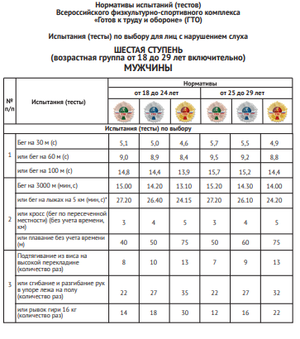  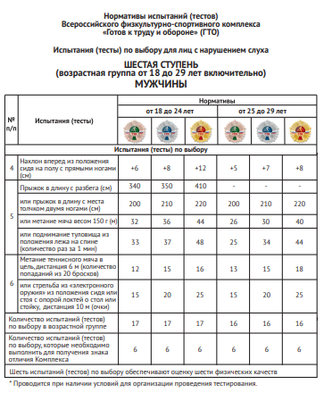  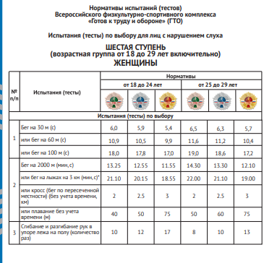  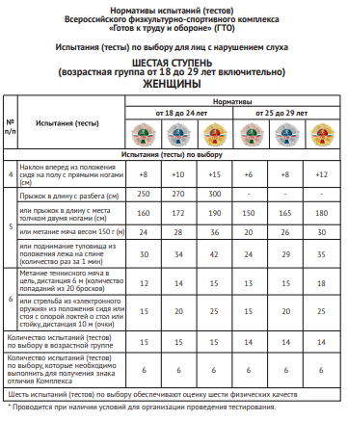  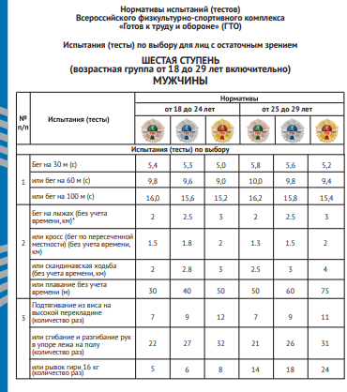  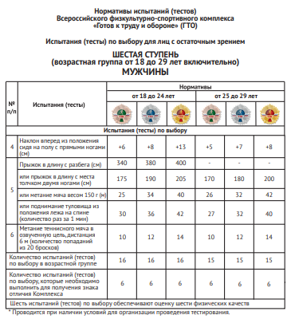  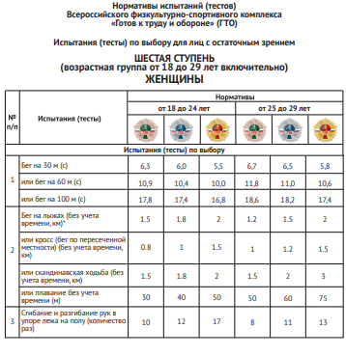  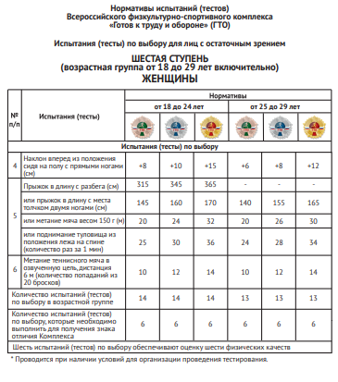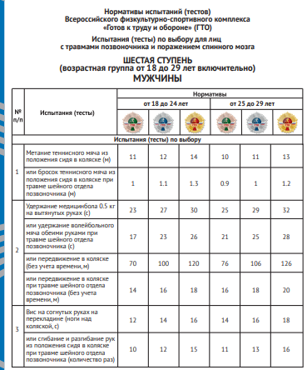  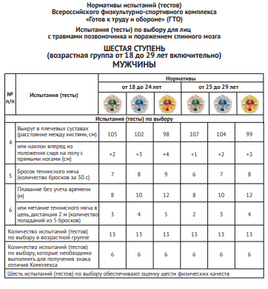  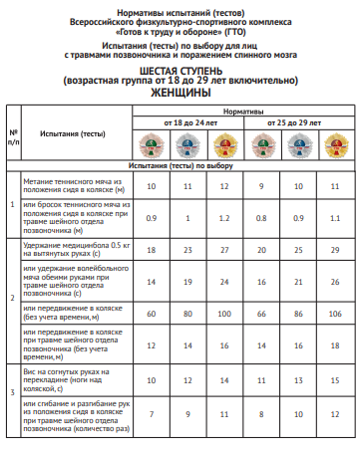  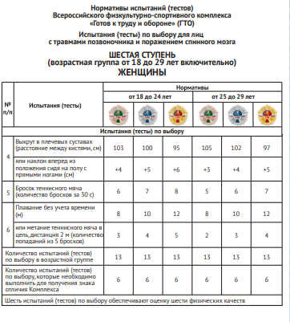  Примерная тематика рефератов  1. Диагноз и краткая характеристика заболевания студента.  2. Влияние заболевания на личную работоспособность и самочувствие.  3. Медицинские противопоказания при занятиях физическими упражнениями и применение других средств физической культуры при данном заболевании (диагнозе).  4. Составление и обоснование индивидуального комплекса физических упражнений и доступных средств физической культуры (с указанием примерной дозировки).  5. Физическая культура в общекультурной и профессиональной подготовке специалиста.  6. Физическая культура и спорт как социальные феномены общества.  7. Основы здорового образа жизни.  8. Общая физическая и специальная подготовка в системе физического воспитания.  9. Основы оздоровительной физической культуры.  10. Общие положения, организация и судейство соревнований.  11. Допинг и антидопинговый контроль.  12. Массаж, как средство реабилитации.  13. Лечебная физическая культура: средства и методы.  14. Подвижная игра, как средство и метод физического развития.  15. Тестирование уровня физического развития студентов.  16. Современные проблемы физической культуры и спорта.  17. Комплекс ГТО: история и современность

б) Порядок проведения промежуточной аттестации, показатели и критерии оценивания:
Обучающиеся, освоившие программу по дисциплине «Адаптивные курсы по физической культуре и спорту» сдают зачет в 1-8 семестрах.
Требования, предъявляемые к студентам, для получения зачета:
1. Посещение занятий, проводимых в сетке учебного расписания и дополнительных занятий при необходимости.
2. Выполнение контрольных нормативов согласно программе.
3. Студенты, освобожденные от занятий по медицинским показаниям, предоставляют реферат для получения зачета.
Критерием успешности освоения учебного материала студентом является экспертная оценка преподавателем регулярности посещения обязательных учебных занятий и результатов соответствующих тестов физической подготовленности.

Показатели и критерии оценивания подготовленности студента:
– на оценку «зачтено» – обучающийся демонстрирует высокий уровень сформированности компетенций, всестороннее, систематическое и глубокое знание учебного материала, свободно выполняет практические задания, свободно оперирует знаниями, умениями, применяет их в ситуациях повышенной сложности.
– на оценку «не зачтено» – обучающийся не может показать знания на уровне воспроизведения и объяснения информации, не может показать интеллектуальные навыки решения простых задач.

ПРИЛОЖЕНИЕ 3

МЕТОДИЧЕСКИЕ РЕКОМЕНДАЦИИ ПРИ ВЫПОЛНЕНИИ СПЕЦИАЛЬНО НАПРАВЛЕННЫХ ФИЗИЧЕСКИХ УПРАЖНЕНИЙ В ЗАВИСИМОСТИ ОТ ЗАБОЛЕВАНИЯ
Болезни системы кровообращения Гипертоническая болезнь
Основные методические рекомендации по составлению и проведению комплексов (ОМР):
1 – выполнять упражнения в среднем и медленном темпе для средних и крупных мышечных групп без усилий и задержки дыхания;
2 – включить в комплексы значительное количество упражнений на координацию, равновесие, внимание;
3 – предпочтительны маховые упражнения, выполняемые по полной амплитуде;
4 – широко применять дыхательные упражнения.
Показания: утренняя и лечебная гимнастика, прогулки, туризм, физические упражнения в дозированной форме (плавание, гребля, лыжи, подвижные и спортивные игры).
Противопоказания: силовые упражнения с задержкой дыхания, с наклоном головы вниз, резкими движениями, натуживанием и упражнения, требующие максимального проявления силы и скорости.
Гипотоническая болезнь
ОМР: 1 – скоростно-силовые упражнения (прыжки, метание мячей) вводить постепенно;
2 – силовые упражнения применять в умеренном темпе;
3 – использовать статические упражнения с напряжением субмаксимальной: и минимальной интенсивности;
4 – статические и динамические дыхательные упражнения чередовать с упражнениями на расслабление и координацию;
5 – физические упражнения на развитие средних и крупных мышечных групп выполнять из и.п. стоя, сидя, лежа;
6 – движения рук и ног выполнять с максимальной амплитудой, чередовать их с упражнениями для туловища, с последующим глубоким дыханием;
7 – распределение нагрузки на различные мышечные группы должно быть равномерным.
Показания: дозированный бег в спокойном темпе 2–3 мин, ближний туризм, лыжи, коньки, гребля в утренние и предвечерние часы, подвижные и спортивные игры в дозированной форме.
Противопоказания: большие и длительные нагрузки, выполнение упражнения до полного утомления. Статические упражнения с максимальным напряжением, резкие движения и ускорения.
Заболевания органов дыхания (хронический бронхит, хронические неспецифические заболевания леких, бронхиальная астма).
ОМР: 1 – дыхательные упражнения выполнять при максимально возможной амплитуде движений;
2 – при тренировке дыхательного цикла постоянно удлинять выдох;
3 – широко использовать диафрагмальное движение.
Показания: утренняя и гигиеническая гимнастика, прогулки, спортивные упражнения, умеренно усиливающие функцию дыхательного аппарата (спортивные игры, плавание, лыжи, велосипед и др.).
Противопоказания: упражнения, вызывающие задержку дыхания; натуживание; длительные статические напряжения.
Заболевания органов пищеварения
ОМР: 1 – в подготовительной части занятия выполнять из исходного положения стоя; в основной части – из и.п. сидя, лежа на спине и боку, стоя на коленях; в заключительной части использовать эмоциональные упражнения для повышения тонуса нервной системы;
2 – общеразвивающие упражнения давать на большие мышечные группы;
3 – упражнения для укрепления мышц живота вводить постепенно, чередуя их с дыхательными упражнениями;
4 – физическую нагрузку давать умеренную, упражнения проводить в медленном темпе с небольшим количеством повторений.
Дальнейшее увеличение нагрузки проводить за счет большого количества повторений, увеличения амплитуды и интенсивности физических упражнений.
Показания: терренкур, экскурсии, ближний туризм, упражнения с предметами (палками, мячами), упражнения на внимание, расслабление, малоподвижные игры, лыжи, коньки, плавание.
Заболевания печени и желчных путей (гепатит, холецистит, желчно-каменная болезнь)
ОМР: 1 – общеразвивающие упражнения выполнять из различных и.п. с постепенным увеличением нагрузки на мышцы живота;
2 – дыхательные упражнения с углублением диафрагмального дыхания выполнять из и.п. лежа на спине и на правам боку (в целях улучшения кровообращения в печени, усиления желчеотделения и моторной функции кишечника.
Показания: 1 – ходьба с умеренной физической нагрузкой (прогулки, терренкур, ближний туризм);
2 – плавание, гребля, теннис, волейбол, лыжи, коньки.
Противопоказания: упражнения силового характера, натуживание, статическое напряжение мышц живота, сотрясения тела, резкие движения.
Заболевания мочеполовой системы (пиелонефрит, цистит, почечно-каменная болезнь).
ОМР: 1 – использовать общеразвивающие упражнения для всех мышечных групп из различных исходных положений, исключая натуживание, резкое повышение внутрибрюшного давления;
2 – упражнения для укрепления мышц живота и малого таза выполнять из облегченных и.п. (лежа и сидя) в медленном и среднем темпе;
3 – нагрузку увеличивать постепенно;
4 – освоить полное диафрагмальное дыхание.
Показания: утренняя гигиеническая гимнастика, экскурсии, ближний туризм, плавание, гребля, лыжи, коньки, бег, прыжки. При наличии мелких камней – подскоки, упражнения со скакалкой, прыжки в длину и высоту, волейбол, баскетбол, настольный теннис, бадминтон, городки, езда на велосипеде и мотоцикле.
Противопоказания: 1 – силовые упражнения, чрезмерные нагрузки;
2 – занятия на воздухе при температуре – 10 ⁰ и меньше;
3 – при наличии больших камней в мочевыводящих путях – все упражнения с сотрясением тела, вызывающие повышенное внутрибрюшное давление;
4 – охлаждение организма;
5 – борьба, бокс, упражнения с гантелями.
Физические упражнения при неврозах и неврастениях
ОМР: 1 – занятия начинать с простых координационных упражнений, далее включать дыхательные и общеразвиваюшие упражнения;
2 – в конце основной части занятия вводить подвижные игры, эстафеты, элементы спортивных игр;
3 – при повышенной возбудимости упражнения проводить в медленном и среднем темпе, не требовать точного выполнения задания, не фиксировать внимание на ошибках и недостатках исполнения;
4 – при повышенной активности следует требовать точного выполнения заданий, не делая вначале их слишком трудными, переходя посте- пенно от легких к более сложным, используя упражнения на внимание;
5 – использовать упражнения на ловкость и быстроту реакции, воспитывающие волю и умение преодолевать препятствия;
6 – проводить занятия с музыкальным сопровождением.
Показания: прогулки, ближний туризм, элементы спортивных игр, прыжки, соскоки, бег, упражнения со скакалкой; упражнения, вызывающие тормозной процесс (внезапная остановка, быстрая перемена пожения тела по команде), упражнения с закрытыми глазами, круговые движения головой и туловищем из и.п. сидя (для тренировки вестибулярного аппарата), водолечение, солнцелечение.
Противопоказания: упражнения силового характера, большое количество сложных по выполнению упражнения.
Физические упражнения при нарушениях осанки («круглая» спина, сутулость).
ОМР: 1 – необходимо чередовать статические напряжения с упражнениями на дыхание и расслабление;
2 – наиболее оптимальными являются упражнения, которые содействуют максимальной разгрузке позвоночника по оси и исключают влияние угла наклона тела (лежа на спине, на животе, стоя в упоре на ко- ленях); 3 – упражнения перед зеркалам с коррекцией осанки.
Показания:
1 – упражнения с гантелями, эспандерами, палками, набивными мячами;
2 – напряженные выгибания туловища с локализацией движения в грудном отделе позвоночника;
3 – упражнения в балансировании и равновесии;
4 – упражнения в воде, в том числе плавание стилем брасс и на спине.
Противопоказания: 1 – асимметричные упражнения;
2 – силовые упражнения при равнодействующем направлении вдоль оси позвоночника.
Физические упражнения при сколиозе ОМР: 1 – При выполнении упражнений целесообразны и.п. лежа (на спине и животе), стоя на коленях, упоры стоя на коленях;
2 – упражнения, способствующие укреплению мышечного корсета должны быть симметричного характера;
3 – упражнения выполнять в медленном темпе с постепенным увеличением физической нагрузки;
4 – массаж сокращенных мышц на стороне западания грудной клетки и с выгнутой стороны искривления позвоночника должен быть направлен на расслабление мышц;
5 – желательно выполнять упражнение со зрительным контролем за движением (перед зеркалом).
Показания: 1 – физические упражнения с активной коррекцией;
2 – пассивная коррекция (лечение положением);
3 – упражнения, вытягивающие позвоночник, на равновесие, с пал- кой, с гантелями, на гимнастической стенке;
4 – рациональный режим статической нагрузки на позвоночник;
5 – массаж преимущественно длинных мышц спины;
6 – элементы волейбола, баскетбола, лыжи, плавание (обязательно).
Противопоказания: 1 – асимметричного характера;
2 – упражнения, вызывающие сотрясение (прыжки) и отягощения (тяжелая атлетика) позвоночника.
Физические упражнения при остеохондрозе шейного отдела позвоночника
ОМР: 1 – включать в комплекс изометрические упражнения для укрепления мышц шеи и плечевого пояса (статические напряжения мышц, упражнения с сопротивлением в медленном темпе из и.п. лежа и сидя);
2 – активные движения в шейном отделе выполнять только в и.п. лежа на спине в медленном темпе и непродолжительное время;
3 – все специальные упражнения чередовать с упражнениями на расслабление и глубокое дыхание.
Показания: 1 – массаж воротниковой зоны и плечевого пояса, особенно тех участков, где отмечается уплотнение мышц;
2 – плавание брассом, на спине;
3 – жесткая постель;
4 – во время длительной работы, связанной с наклоном головы, надевать фиксирующий воротник.
Противопоказания: 1 – активные движения в шейном отделе позвоночника;
2 – Упражнения, связанные с осевой нагрузкой: бег, прыжки, соскоки;
3 – болевые ощущения во время выполнения упражнений;
4 – мягкая постель.
Физические упражнения при остеохондрозе пояснично-крестцового отдела позвоночника
ОМР: 1 – упражнения выполнять из облегченных и.п.: лежа на спи- не и животе, сидя, в упоре на коленях, на боку, т.к. внутридисковое давление в пораженном диске в вертикальном положении тела почти вдвое выше, чем в горизонтальном;
2 – движение начинать со здоровой конечности в медленном темпе и с малым числом повторений;
3 – полезны статические упражнения, направленные на стабилизацию пораженного отдела позвоночника, укрепление мышц туловища, тазового пояса и нижних конечностей. При хроническом заболевании – динамические упражнения с легким отягощением и сопротивлением;
4 – обязательные упражнения, направленные на «вытяжение» поясничного отдела, т.е. они способствуют декомпрессии нервного корешка;
5 – использовать упражнения на расслабление мышц туловища и конечностей;
6 – все упражнения выполнять без усилий и резких движений
Показания: 1 – упражнения с предметами, у гимнастической стенки, в лечебном бассейне;
2 – терренкур, лыжи;
3 – массаж спины и поясничной области, а при корешковом синдроме – и пораженной конечности;
4 – жесткая постель.
Противопоказания: 1 – силовые упражнения, увеличивающие нагрузку на ось позвоночника;
2 – резкие движения и упражнения, усиливающие сотрясение позвоночника (бег, прыжки, соскоки);
3 – активные движения, способствующие увеличению подвижности в пояснично-крестцовом отделе и коррекция осанки;
4 – утомление мышц больной конечности и поясничной области, появление боли; 5 – поднятие тяжести, длительная однообразная поза, переохлаждение.
Физические упражнения при плоскостопии
ОМР: 1 – Упражнения целесообразно выполнять из и.п. сидя и лежа;
2 – и.п. сидя используется при недостаточно окрепшей мускулатуре, при наличии болевой реакции, что дает возможность разгрузить нижние конечности и создает условия, необходимые для укрепления опреде- ленных мышц;
3 – и.п. стоя дает возможность использовать вес тела и функцию сгибателей пальцев для углубления сводов стопы;
4 – целесообразны упражнения с опорой о поролоновый матрац;
5 – все упражнения желательно выполнять в носках или босиком;
6 – после проведения комплекса необходим самомассаж стопы и голени.
Показания: 1 – ходьба с неширокой расстановкой ног;
2 – лазание по канату, плавание, кролем, лыжи, велосипед, волейбол, баскетбол;
3 – упражнения, выполняемые стопами и пальцами ног в песке – подгребание песка пальцами;
4 – ходьба босиком по рыхлой почве, по траве, по бревну, по мелким камням;
5 – массаж голени (внутренней и передней поверхности) и стоп (подошвы);
6 – при отдыхе – сидение со скрещенными голенями, стояние с на- грузкой на наружные края стоп.
Противопоказания: 1 – ходьба на внутренних сводах стоп;
2 -длительное стояние, особенно с развернутыми стопами.
Физические упражнения при нарушении зрения
ОМР: 1 – упражнения для тренировки внутренних мышц глаз: выполнять из и.п. сидя и в очках. Упражнения для тренировки наружных мышц глаз – из и.п. сидя;
2 – в комплексы включать общеразвивающие, коррегирующие, дыхательные упражнения, а также упражнения для укрепления мышц шеи и спины.
Показания: Общеразвивающие упражнения показаны всем, имеющим прогрессивную приобретенную близорукость любой степени.
Противопоказания: 1 – силовые упражнения, характеризующиеся натуживанием;
2 – упражнения, связанные с сотрясением тела (прыжки, соскоки, кувырки, стойки на голове, прыжки в воду вниз головой, упражнения со скакалкой.

ПРИЛОЖЕНИЕ 4

Методика реабилитации для студентов с нарушениями опорно-двигательного аппарата
Упражнения на растяжение можно выполнять лежа на спине или сидя в коляске. Их следует делать медленно, постепенно усиливая нагрузку, но не доводя ее до неприятных и, тем более, болевых ощущений в суставах. Интенсивное растяжение можно выполнять только после тренировки, когда мышцы хорошо разогреты, а легкое растяжение - до тренировки, после небольшой разминки. Каждое упражнение надо выполнять не менее 10 секунд.
Упражнение 1. а) Лежа на спине или сидя, разведите руки в стороны на уровне плеч или чуть выше; б) развести руки в стороны и вверх под углом 30-45~ выше уровня плеч. Из этих двух положений руки вытягиваются прямо назад. При этом происходит растяжение верхних и нижних пучков больших грудных мышц. Для одновременного растяжения сгибателей кисти надо с силой разогнуть кулаки в запястьях.
Упражнение 2. "Потягушка". Переплести пальцы перед грудью и, вывернув кисти ладонями кверху, вытянуть руки, пытаясь "достать до потолка".
Упражнение 3. Служит для растяжения широчайших мышц спины и способствует предотвращению ротации плеча вовнутрь. Лечь на спину, согнуть ноги и положить голени на высокую скамейку. Это делается для максимального расслабления бедер и выравнивания спины. Прямые руки вынести за голову, плечи выворачиваются наружу (большие пальцы направляются через потолок к полу, ладони обращены вниз).
Упражнение 4. Сидя в коляске, лечь грудью на колени или на стол. Сцепив руки за спиной, поднять их как можно выше.
Упражнение 5. Сидя в коляске, завести согнутую руку на затылок и лопатку и опустить ее вдоль спины, помогая надавливанием на локоть другой рукой. Затем руки поменять.
Упражнение 6. Похожее на упражнение 5. Рука, заведенная снизу за спину, захватывается пальцами другой руки, опущенной за лопатку, и тянется ею вверх. Руки меняются местами.
Упражнение 7. Для растяжения мышц шеи и верхней части спины. Поочередно опустить плечи, держась пальцами за спицы колеса у оси и наклоняя голову в противоположную сторону, как бы пытаясь опрокинуть коляску набок.
Потеря эластичности не единственная причина мышечных травм. Другой причиной оказывается слабость сгибающих мышц рук, задних мышц плечевого пояса, шеи и верхней части спины. Для их укрепления специалисты рекомендуют на одно упражнение с усилием, направленным от себя, делать два-три упражнения с усилием, направленным к себе. В общем случае толкательные движения развивают передние группы мышц, а тянущие - задние.
Упражнение 8. Лежа на узкой кушетке, на груди, поднимать с полу гантели. Локти прижаты к бокам. Движения напоминают греблю. Количество упражнений увеличивайте от тренировки к тренировке. При всех упражнениях не задерживайте дыхание и не напрягайтесь. Особенно за этим должны следить те, кто не подготовлен к высоким нагрузкам, так как повышение внутригрудного давления может привести к нарушениям сердечной деятельности.
Упражнение 9. Из того же исходного положения поднимите гантели на прямых руках, разводя их в стороны и сводя лопатки, имитируя взмахи крыльями.
Упражнение 10. Похоже на предыдущее, но выполняется с более узкой кушетки или гимнастической скамьи, наклоненной под углом 30-45` к полу. Кисти рук с гантелями под скамьей почти касаются друг друга. Делайте взмахи прямыми руками, направленными в стороны и чуть вперед, сводя лопатки.
Упражнение 11. Сидя в коляске. Руки с гантелями между ногами, большие пальцы направлены вниз и внутрь. Прямые руки разведите по диагонали в стороны и вверх до уровня плеч.
Упражнение 12. Сидя в коляске. Одна рука за головой, другая в сторону ладонью кверху. Прогибания с небольшим поворотом туловища в сторону правой руки. Сменить положение рук и проделать то же в обратную сторону. На четыре счета - вдох и основное движение, на следующие четыре счета - выдох и возвращение в исходное положение. Это и каждое последующее упражнение выполняются в течении одной, двух минут.
Упражнение 13. Круговые движения во всех суставах рук. Сначала кистями, затем в ту же сторону предплечьями и наконец прямыми руками. Потом то же самое, в противоположную сторону. С каждым циклом амплитуда движений увеличивается.
Упражнение 14. Круговые движения головой, начиная с небольшой амплитуды, как бы постепенно раскручивая голову по спирали, но при этом, замедляя движения так, чтобы при максимальной амплитуде один круг выполнялся на пять счетов. Продолжительность - одна минута.
Упражнения 15 и 16 требуют особого внимания. Сидячий образ жизни способствует появлению так называемой круглой спины, что приводит к выпячиванию брюшной стенки и нарушению работы внутренних органов. Чтобы избежать этого, надо постоянно тренировать мышцы спины и развивать способность прогибаться в грудном и поясничном отделах позвоночника.
Упражнение 15. Положите под поясницу валик или сложенную подушку. Энергично поднимая прямые руки вперед и вверх, постарайтесь резко зафиксировать их в плечевых суставах в верхней точке и, не останавливаясь, по инерции продолжайте движения ими назад, но уже только за счет прогибания в груди и пояснице. В руки можно взять нетяжелые гантели для придания движению большей инерции. Колеса коляски заторможены. При работе с гантелями спинкой лучше прислониться к столу. Старайтесь, как можно дольше находиться в коляске с валиком под поясницей и постоянно контролируйте прогнутое положение спины и разворот плеч. Чаще лежите на животе, опершись на локти и подняв голову. Смотрите телевизор или читайте в этой "пляжной" позе.
Упражнение 16. Оттолкнитесь руками от подлокотников коляски или бедер и как можно больше прогнитесь, отведя плечи и голову назад. Прочувствуйте напряжение мышц спины. С каждым разом старайтесь меньше помогать руками. Ритм упражнения: 5 секунд удержания прогиба, 5 секунд расслабления. Начните с минуты, доводя продолжительность всего упражнения до ощутимого утомления мышц спины.
Упражнение 17. Развороты на коляске противоположно направленными вращениями обручей руками. Выполняйте его сначала спокойно, потом энергичнее и резче, в течении 1 - 2 минут, до заметного утомления мышц.
Упражнение 18. Повороты туловища из стороны в сторону сначала с помощью одних только рук, расставленных в стороны, затем с заведенной за плечи палкой. Постепенно и аккуратно (особенно при свежих травмах) увеличивайте угол разворота от занятия к занятию. Для контроля удобно делать упражнение спиной к стене, пытаясь коснуться ее концами палки.
Упражнение 19. "Лезгинка", или "косьба", также развивает подвижность позвоночника и все мышцы туловища, в особенности косые мышцы живота, что помогает перистальтике кишечника. Упражнение тренирует координацию движений и уверенность в себе, что важно для колясочников-новичков. Обеими руками сделайте резкое маховое движение, скажем, влево, с поворотом туловища в ту же сторону. У кого работают бедра, старайтесь развернуть таз в противоположную сторону, то есть вправо. Коляска при достаточной резкости движения также повернется вправо и сдвинется чуть вперед. Затем такой же резкий взмах с поворотом делается в обратную сторону - коляска смещается вперед и влево. Такими "галсами" вы можете перемещаться довольно быстро, не прибегая к вращению колес. Начинайте с несильного толчка коляски по гладкому полу, со временем это движение получится даже на ковре.
Упражнение 20. Выполняется с гантелями или бинтом-амортизатором длинной около 3 метров. Бинт сложить вдвое и наехать на него передними колесами или зацепить его за подножки. Растягивайте концы бинта, сгибая руки в локтях за счет работы бицепсов. Отягощение должно быть таким, чтобы его можно было преодолеть не более 8 - 12 раз. Если для вас это слишком легко, перехватите бинт ниже. Аналогичное упражнение делается с гантелями на таком же пределе.
Упражнение 21. Растягивание бинта поднятыми руками. Руки с бинтом над головой. Разводя руки вниз и в стороны, бинт опускаем за голову на плечи.
Упражнение 22. Бинт растягивается при положении рук впереди. Руки разводятся в стороны до касания бинтом груди.
Упражнение 23. Для разгибателей рук - трицепсов. Бинт заводится за ручки или спинку коляски. Руки, сжатые в кулаки, согнуты у плеч. Резина растягивается вперед или вверх только за счет движения предплечий - локти не опускать. С гантелями упражнение делается из положения руки вверх.
Упражнение 24. Для дельтовидных мышц, поднимающих руки в стороны. Резина под задними колесами растягивается движениями рук в стороны и немного назад. С гантелями руки поднимаются ладонями книзу.
Упражнение 25. Отжимание в упоре от подлокотников или колес. Полностью выпрямите руки, не провисая в плечах, максимально поднимаюсь над коляской. Делайте это как можно чаще и помногу раз. Кроме развития рук, вы даете отдых позвоночнику и ягодицам, предотвращаете застой крови в органах малого таза. Такое же облегчение дает вис на перекладине, которую можно соорудить на нужной высоте в дверном проеме.
Упражнение 26. Бинт перебрасывается через петлю, дверную ручку или крюк на высоте 1,5 метра от пола. Коляска тормозится на таком расстоянии, чтобы движения прямыми руками начинались на уровне чуть выше плеч. Тяните бинт одновременно обеими руками вниз и назад, имитируя толчок лыжными палками.
Заниматься физическими упражнениями можно в любое время, только не сразу после еды, и, конечно, первые тренировки должны проходить с минимальной нагрузкой.

